Conmemoración del vigésimo quinto aniversario de la muerte de Joan Miró

2008 – 2009

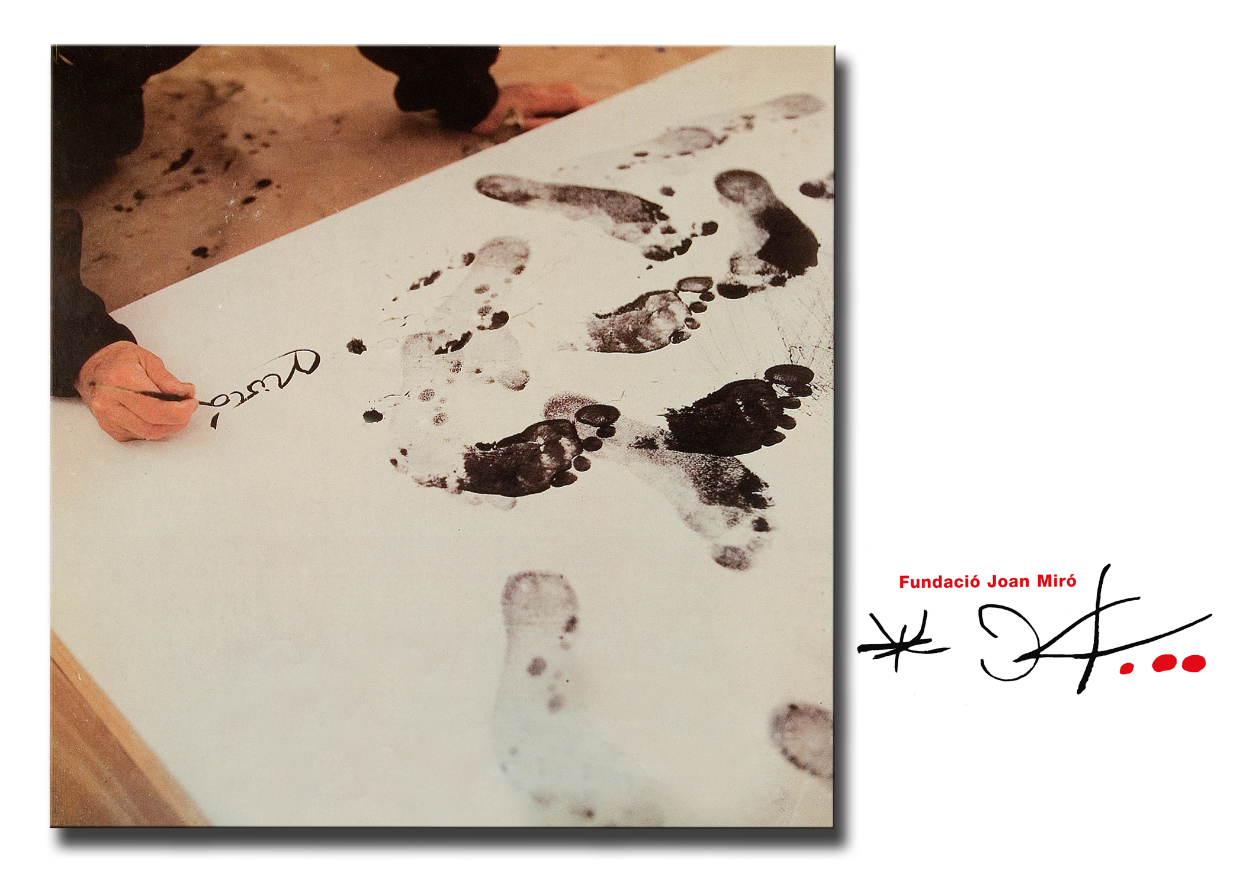

“[...] que todo eso se lo lleve después el viento, el agua, pero tener el convencimiento de que todas estas realizaciones puras de mi espíritu repercutirán por magia y milagro en el espíritu de los otros hombres.”
Joan Miró: Anotaciones, 1941. Colección Fundació Joan Miró

El 25 de noviembre, la Fundació Joan Miró conmemoraré el vigésimo quinto aniversario de la muerte de Joan Miró (25 de diciembre de 1983) con un acto en el auditorio de la institución, en el que el profesor Dr. Robert Lubar dictará la conferencia El legado artístico de Joan Miró.

Además del mencionado acto, la conmemoración comprende una serie de actividades y actuaciones diversas tendentes a facilitar el conocimiento de la obra mironiana, profundizar en el estudio de los orígenes y el proceso de su creación, incentivar los trabajos de orden académico y crítico sobre Joan Miró, divulgar los temas de estudio relacionados con la personalidad y la obra del artista y, por encima de todo, poner de manifiesto la vigencia de sus aportaciones.

Desde su creación, la Fundació ha tenido muy presentes esos objetivos, y últimamente ha llevado a cabo distintas acciones para reforzar su fondo documental y facilitar la labor de los investigadores.

Esta conmemoración no ha de entenderse, pues, como el inicio o el final de tales actuaciones, sino que insiste en los caminos ya abiertos y representa el compromiso de continuar avanzando en esa dirección, sin olvidar otros aspectos del arte contemporáneo.

ACTIVIDADES INICIADAS CON PROYECCIÓN DE FUTURO

La Fundació ha contribuido a la difusión del excepcional fondo de obra del artista mediante la selección expuesta, de forma rotativa aunque en permanencia, en sus salas; organizando exposiciones cedidas en calidad de préstamo a otras instituciones y de exposiciones temáticas sobre Joan Miró, y promoviendo la investigación sobre el artista.

De acuerdo con dichos propósitos, la Fundació ha llevado a cabo las siguientes actuaciones:

- Biblioteca personal de Joan Miró
Un proyecto esencial que ha comportado la incorporación al fondo documental de 1.743 volúmenes cedidos en depósito por los herederos de Joan Miró.
La biblioteca, situada en el archivo como fondo de reserva, está constituida principalmente por obras de la literatura universal en catalán, en francés y en castellano. Destacan los volúmenes relacionados con el surrealismo -muchos de cuyos ejemplares están dedicados por sus autores- y con la teoría y la crítica de arte, sobre todo de los años veinte y treinta del siglo pasado.
Este fondo excepcional permite comprender mejor la importancia de la relación existente entre la lectura y la actividad creadora en la obra de Joan Miró, y de ésta en general.

- Digitalización del fondo documental de dibujos de Joan Miró
Un acuerdo con Fundación Telefónica ha hecho posible la digitalización del fondo documental de la Fundació, compuesto por más de 13.000 elementos inventariados (dibujos, anotaciones, maquetas, correspondencia). Esta acción permitirá, en un futuro, incorporarlos al banco de datos.

- Renovación de la web de la Fundació
Gracias al patrocinio de BBVA, la web de la Fundació (www.fundaciomiro-bcn.org) se ha renovado también, con el propósito de agilizar el acceso a la información sobre la institución, tanto en lo relativo a las actividades como a la colección de obra de Joan Miró.

- Espai 13: Los veinticuatro escalones
El Espai 13, la sala que por deseo del propio Miró exhibe el arte más innovador, presenta esta temporada obras, realizadas expresamente, de cinco jóvenes artistas españoles que, de un modo u otro, han incorporado a sus respectivos lenguajes e intereses el resultado de su contacto con Miró y con la Fundació, si bien manteniendo su propia personalidad.

Más información en la sala de prensa de la web de la Fundació.

ACTIVIDADES FUTURAS

- Epistolario catalán
La Fundació prepara la edición del epistolario catalán de Joan Miró, proyecto iniciado por el Dr. Joan Ainaud de Lasarte e interrumpido al fallecer éste.
Ahora el equipo de la Fundació ha ampliado la recopilación y se ha hecho una importante labor de documentación: revisión y datación de textos y redacción de notas, que convertirán a esta edición en una herramienta esencial para conocer mejor a Joan Miró.
Dicha edición cuenta con la colaboración de la Fundació Lluís Carulla y se prevé su terminación antes de finales de año.
Más información en la sala de prensa de la web de la Fundació/Dossier general de temporada

- Remodelación de las salas de la colección permanente
En el curso de 2009 se ha previsto renovar la presentación de la obra de Joan Miró en las salas de la colección permanente para hacerla más dinámica y también más pedagógica, con la incorporación de imágenes o declaraciones del artista, imágenes de los dibujos preparatorios, etc.
Esta renovación será posible gracias a una ayuda de la Generalitat de Catalunya.

- Miró – Dupin. Poesía
La próxima primavera se celebrará un ciclo de conferencias, con la colaboración de KrTU y del Instituto Francés de Barcelona, en dos jornadas dedicadas, respectivamente, a Joan Miró y a Jacques Dupin.
Más adelante, en junio, la Fundació Joan Miró presentará una exposición que analiza la complicidad y la influencia mutua entre Joan Miró, un pintor especialmente sensible a la poesía, y Jacques Dupin, un poeta muy interesado en las artes plásticas.
La muestra pretende ser, así mismo, un homenaje a Jacques Dupin, patrón de la institución desde su origen, por sus aportaciones como poeta, biógrafo y crítico de arte en la difusión y comprensión de la obra mironiana.

- Premio Joan Miró
Hacia el mes de mayo, se anunciará el ganador de la segunda edición del Premio Joan Miró, galardón que cuenta con la colaboración de Caixa Girona. El Premio se otorga a un artista cuya trayectoria suponga una contribución destacada en el arte contemporáneo más reciente, con un espíritu de búsqueda, innovación, compromiso y libertad de algún modo comparables a los que caracterizaron la vida y la obra de Joan Miró.
Durante la temporada 2010, el artista seleccionado realizará una exposición de su obra en la Fundació y en las salas de la Fundació Caixa Girona.
Más información en la sala de prensa de la web de la Fundació/Dossier general de temporada

- Arquitectura Miró
“Arquitectura Miró. Centro de Conocimiento” es el nombre que la Fundació ha dado a un proyecto presentado al Plan Avanza, del Ministerio de Industria, y que fue aprobado. Tiene dos objetivos: la creación de herramientas digitales de carácter pedagógico sobre Joan Miró y la Fundació, destinadas al público escolar y familiar, y la preparación de los programas y la infraestructura necesarios para el acceso y consulta on line por parte de los estudiosos de la obra de Miró.

- El mundo de Joan Miró. Una instalación multimedia
Exposición itinerante, de carácter divulgativo y pedagógico, basada en contenidos multimedia, sin obra original. Producida gracias a un acuerdo con el Ministerio de Cultura, visitará diversas ciudades españolas en el transcurso de los próximos dos años.

